Отчёт по лабораторной работе №11
Управление загрузкой системы
Руслан Алиев
Содержание

1 Цель работы
Получить навыки работы с загрузчиком системы GRUB2.

2 Выполнение

2.1 Модификация параметров GRUB2
- В терминале получены права суперпользователя с помощью команды su -.
После этого открыт для редактирования файл /etc/default/grub командой nano /etc/default/grub.
- 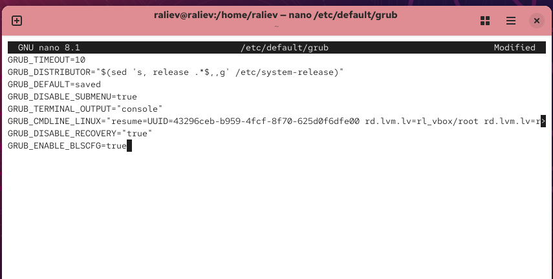
- Рис. 1: Редактирование файла /etc/default/grub
- В файле задан параметр GRUB_TIMEOUT=10, определяющий время отображения меню загрузки, а также активированы настройки GRUB_ENABLE_BLSCFG=true и GRUB_DISABLE_RECOVERY=true.
- После внесения изменений была выполнена команда grub2-mkconfig > /boot/grub2/grub.cfg для пересоздания конфигурационного файла загрузчика.
Процесс завершился успешно, о чём свидетельствует сообщение done.
- 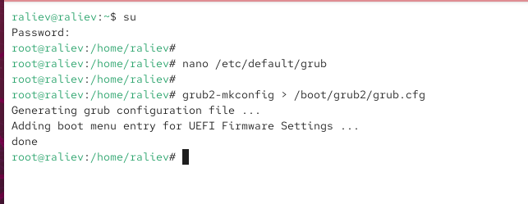
- Рис. 2: Пересоздание конфигурации GRUB2
- После перезагрузки системы появилось меню загрузчика GRUB version 2.12, где отображаются доступные записи для запуска ОС.
- 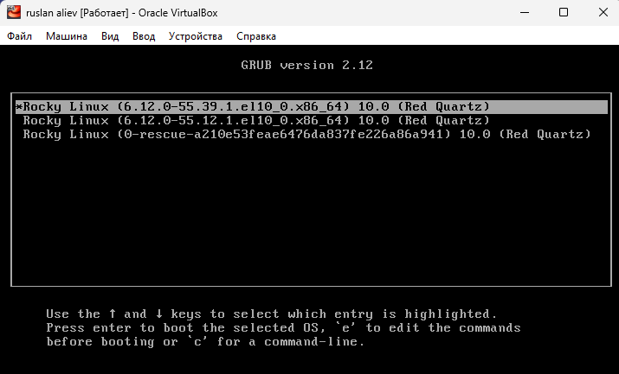
- Рис. 3: Меню загрузчика GRUB
- Для перехода в режим восстановления (rescue) при загрузке была выбрана активная запись и нажата клавиша e для редактирования параметров.
В конце строки, начинающейся с linux ($root)/vmlinuz-..., добавлен параметр systemd.unit=rescue.target.
- 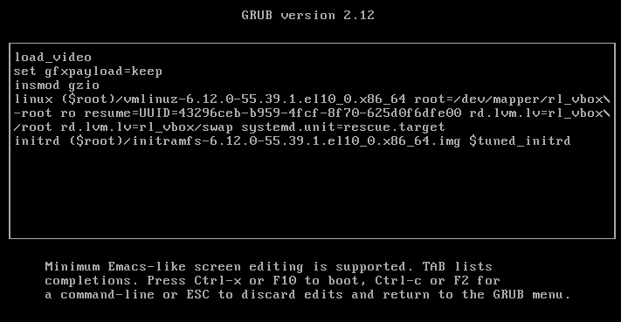
- Рис. 4: Редактирование параметров загрузки — режим rescue
- После загрузки в режиме восстановления выполнена проверка состояния загруженных модулей командой systemctl list-units, что позволило убедиться в запуске базовой системной среды.
Также просмотрены текущие переменные окружения с помощью systemctl show-environment.
- 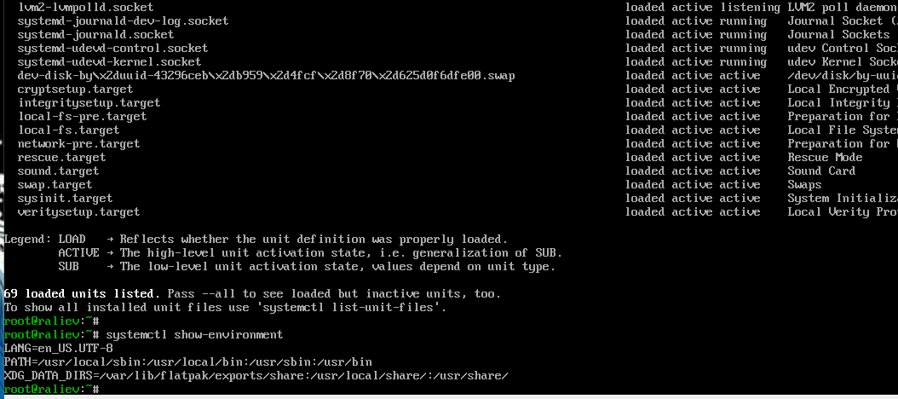
- Рис. 5: Список активных модулей и переменные среды в режиме rescue
- Аналогично, для перехода в аварийный режим (emergency) в строку загрузки ядра был добавлен параметр systemd.unit=emergency.target.
- 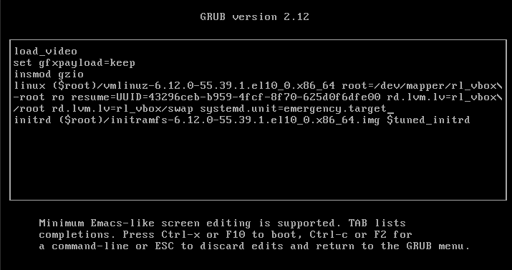
- Рис. 6: Редактирование параметров загрузки — режим emergency
- После запуска системы в этом режиме команда systemctl list-units показала, что количество активных модулей сведено к минимуму, что подтверждает загрузку только критически необходимых служб.
- 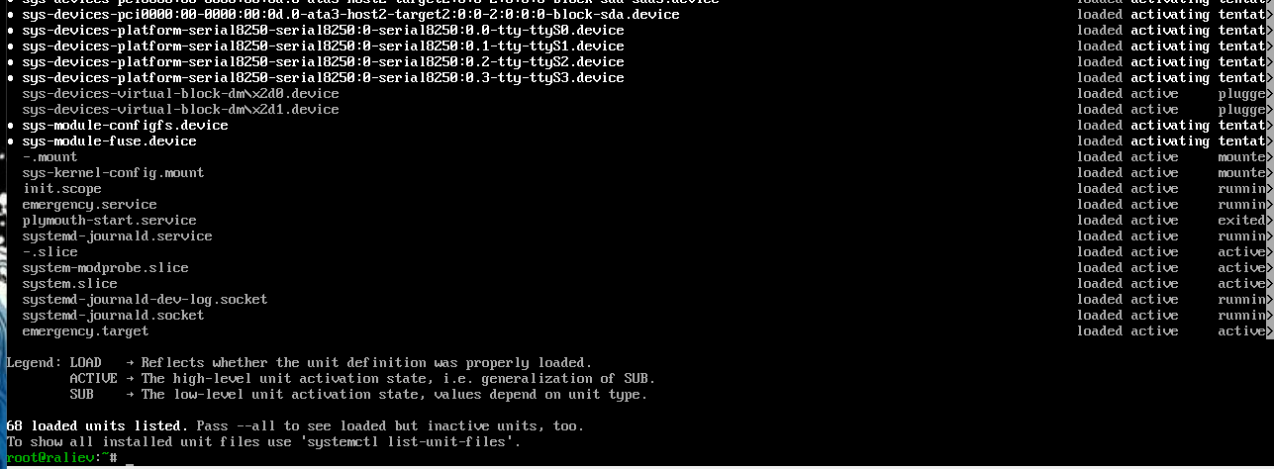
- Рис. 7: Список активных модулей в режиме emergency
- Для сброса пароля root при загрузке в редакторе GRUB в конец строки ядра добавлен параметр rd.break, который останавливает процесс на этапе загрузки initramfs.
- 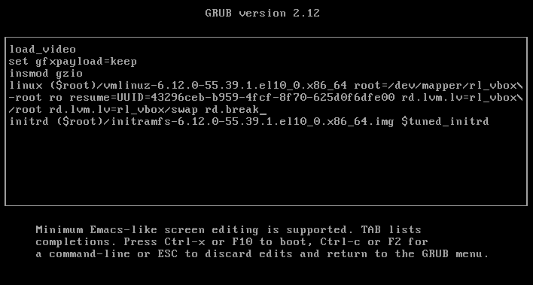
- Рис. 8: Редактирование параметров загрузки для сброса пароля root
- После загрузки в режиме initramfs выполнены команды:
  - mount -o remount,rw /sysroot — повторное монтирование корневой файловой системы с правами записи;
  - chroot /sysroot — установка системного корня;
  - passwd — изменение пароля пользователя root;
  - reboot — перезагрузка системы.
- 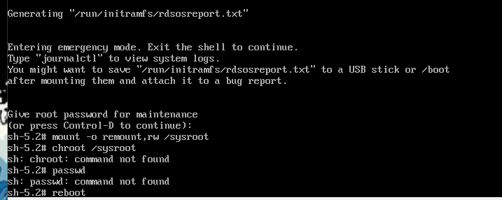
- Рис. 9: Работа в режиме initramfs при сбросе пароля root

3 Контрольные вопросы
- Какой файл конфигурации следует изменить для применения общих изменений в GRUB2?
/etc/default/grub
- Как называется конфигурационный файл GRUB2, в котором вы применяете изменения для GRUB2?
/boot/grub2/grub.cfg
- После внесения изменений в конфигурацию GRUB2, какую команду вы должны выполнить, чтобы изменения сохранились и воспринялись при загрузке системы?
grub2-mkconfig > /boot/grub2/grub.cfg
или
grub2-mkconfig -o /boot/grub2/grub.cfg

4 Заключение
В ходе выполнения работы были изучены принципы настройки и модификации загрузчика GRUB2 в операционной системе Linux.
Были выполнены действия по изменению параметров конфигурации, пересозданию файла загрузки и проверке работы системы в различных режимах — rescue, emergency и при сбросе пароля пользователя root.
Полученные навыки позволяют администратору уверенно управлять процессом загрузки системы, устранять неполадки и восстанавливать доступ в случае потери пароля суперпользователя.

